SKT, AI로 더 똑똑해진 T전화가
전 국민 대화 편의성 높인다
- 질문 답변 및 업무 처리도 가능한 챗봇 ‘SK텔레콤 채티’… 상담사 연결까지 지원
- 음성 통화를 텍스트로 변환… 텍스트를 누구(NUGU) 음성으로 전달하는 ‘보이스뷰’
- “AI 기술을 활용해 ESG 가치를 창출할 수 있도록 노력할 것”
※ 엠바고: 배포 즉시 사용해 주시기 바랍니다

[2021. 9. 7]

SK텔레콤(대표이사 박정호, www.sktelecom.com)의 스마트한 통화앱 T전화가 AI 기반 신규 기능을 추가한 ‘T전화 10.3.0 버전*’을 6일 출시해 고객들의 대화 편의성을 대폭 높였다고 7일 밝혔다.
* 안드로이드OS는 T전화 10.3.0 버전, iOS는 7.6.0 버전

SKT는 이번 업데이트를 통해 ▲ 고객을 응대하는 AI 챗봇 'SK텔레콤 채티(이하 채티)' ▲음성 통화와 텍스트 소통을 동시에 진행할 수 있는 '보이스뷰(Voice View)' 등을 추가해 고객의 전화 사용 편의성을 크게 향상시켰다.

■ 1:1 챗봇 기능을 통해 기본적인 질문 답변 및 업무 처리 가능… 원활한 상담 제공

‘채티’는 고객이 T전화 앱 안에서 1:1로 상담할 수 있는 챗봇이다. 예를 들어 고객이 채티에게 “요금조회”라고 입력하면 현재 실시간 이용요금, 당월 청구요금을 답변 받을 수 있다.

고객은 T전화의 채티를 통해 기본적인 질문에 대한 답변 외에도 데이터 선물하기, 리필 쿠폰 사용하기 등의 서비스를 이용할 수 있다.

또한, 채티를 통해 상담을 진행하던 고객이 상담사와의 직접 채팅이 필요한 경우에는 상담사를 연결하는 기능까지 지원해 고객이 원활한 상담을 받을 수 있도록 돕는다.
SKT는 채티를 통해 고객이 고객센터 상담사와의 통화 연결을 기다리지 않고, 확인하고 싶은 내용을 빠르게 안내 받을 수 있을 것으로 기대하고 있다.

■ 청각·언어 장애인 고객에게 우선 제공, 추후 전 고객 확대… 음성을 텍스트로, 텍스트를 음성으로 변환

‘T전화 안드로이드10.3.0 버전’에는 음성통화를 메신저와 같이 텍스트로 소통할 수 있는 ‘보이스뷰’ 기능도 추가됐다.

보이스뷰는 AI 기술을 활용해 음성을 텍스트로 바꾸고, 텍스트를 음성화해 음성 대화가 어려운 상황에서도 원활히 통화할 수 있도록 지원하는 기능이다.

SKT는 보이스뷰 기능을 청각·언어 장애인 고객에게 우선 제공한다.

청각·언어 장애인 고객이 상대방의 전화를 보이스뷰로 받을 경우, T전화가 발신자의 목소리를 텍스트로 변환해 통화 내용을 메신저 창에 전달한다. 발신자는 청각·언어 장애인 고객이 작성한 텍스트를 누구(NUGU) 음성으로 들을 수 있다. 통화에 사용되는 누구(NUGU) 음성은 T전화 설정에서 변경 가능하다.

<보이스뷰 통화 및 대화 화면>

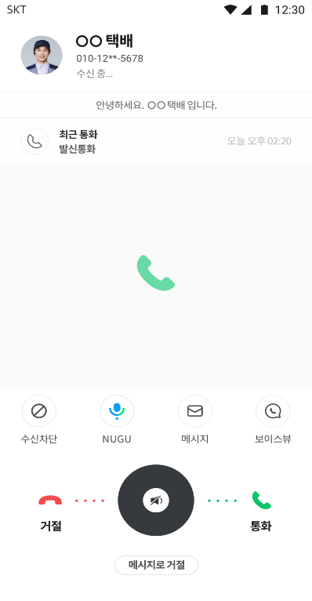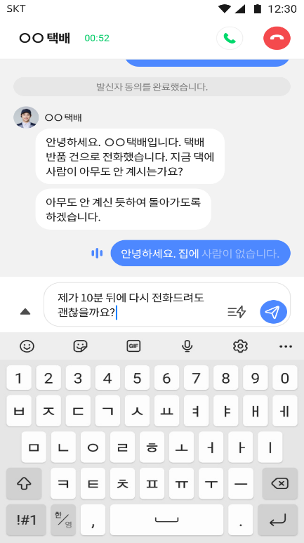

SKT는 지난 7월 사단법인 한국농아인협회 서울특별시협회와 보이스뷰 기능에 대한 사전 테스트를 진행했다.

서울특별시농아인협회 허정훈 협회장은 “보이스뷰의 음성·텍스트 전환 기능은 청각·언어 장애인에게 획기적인 기능으로서, 통화의 편의성을 제공할 것이라 기대한다”고 전했다.

보이스뷰는 T월드 앱, 고객센터 그리고 유통망을 통해 무료로 가입할 수 있다. 단, SKT에서 통신요금의 청각장애/언어장애에 따른 복지 할인이 등록된 고객들만 가입 및 이용 가능하다.

SKT는 향후 보이스뷰 기능을 전화 받기 곤란한 상황(회의, 대중교통 등)에서 사용을 원하는 전체 고객들 대상으로 확대할 계획이다.

이외에도, SKT는 쌍방 간의 음성통화 녹음 내용을 AI 기술을 통해 화자를 구분하고, 텍스트로 변환하는 ‘AI 통화녹음’ 기능을 연내에 선보일 예정이다.

SKT 이현아 AI&CO장(컴퍼니장)은 “T전화가 사랑받는 서비스인 만큼 다양한 분야에서 편의성을 제공하겠다”며, “앞으로도 AI 기술을 활용해 ESG 가치를 창출할 수 있도록 노력하겠다”고 밝혔다.

※ 사진설명
SK텔레콤은 AI 기반 신규 기능을 추가한 ‘T전화 10.3.0 버전*’을 6일 출시해 고객들의 대화 편의성을 대폭 높였다고 7일 밝혔다.
* 안드로이드 OS는 T전화 10.3.0 버전, iOS는 7.6.0 버전
사진1~2 : 고객을 응대하는 AI 챗봇 SK텔레콤 채티
사진 3~4 : 음성 통화와 텍스트 소통을 동시에 진행할 수 있는 보이스뷰(Voice View)

<끝>

